02 dicembre 2023 – apertura impianti
Al via la stagione sciistica di La Thuile

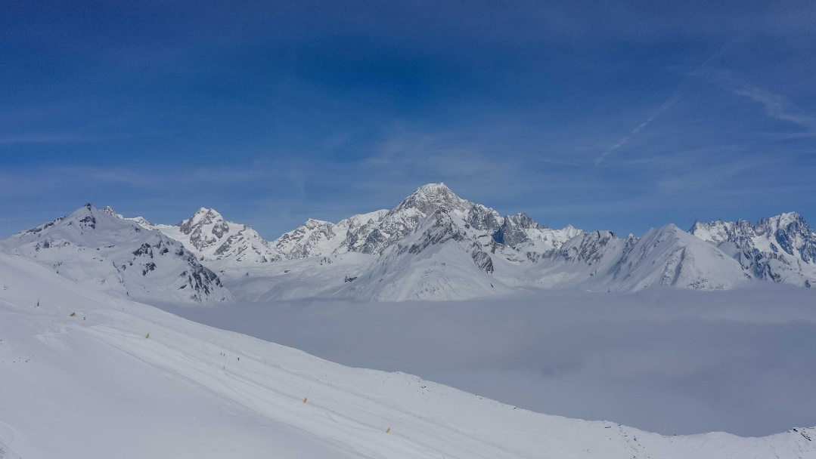
La Thuile, 27 novembre 2023 – Malgrado le abbondanti nevicate di inizio novembre, che avevano imbiancato La Thuile e tutto il comprensorio Espace San Bernardo, le temperature elevate e le copiose piogge dei giorni passati hanno comportato lo slittamento dell’apertura degli impianti, inizialmente fissata per il 25 novembre.
Ora si è pronti al via della stagione, fissata per sabato 2 dicembre, per permettere a sciatori e snowboarder di tornare a divertirsi sulle bellissime piste di La Thuile, rigenerandosi e ritrovando il proprio lato wild.
Come già previsto, il collegamento internazionale aprirà in ogni caso a metà dicembre; per il primo periodo di apertura del comprensorio è prevista una tariffa promozionale (aggiornamenti sul portale www.lathuile.it).

Dopo l’apertura completa del comprensorio, la stagione invernale di La Thuile entrerà nel vivo con un elevato livello qualitativo e quantitativo di piste messe a disposizione degli utenti: 152 km per tutti i gusti e livelli che, consentono di raggiungere, sci ai piedi, il territorio francese a La Rosière. A questi si aggiunge il percorso di sci alpinismo transfrontaliero, inaugurato lo scorso inverno, oggi segnalato e controllato, quindi fruibile in tutta sicurezza, risultato finale del progetto “Nouvelles Liaisons Transfrontalières” che permette, grazie all’uso degli impianti di risalita (telecabina DMC da La Thuile) e delle pelli, di raggiungere l’alta quota.

Tra le novità di quest’anno che Funivie Piccolo San Bernardo, ed Espace San Bernardo in generale, intendono offrire ai propri clienti, merita menzione la sostituzione della sciovia dedicata ai principianti (lato francese), “Le Dahu”, con una seggiovia a 4 posti che, disponendo di un tracciato più lungo, permetterà il facile accesso alla seggiovia Plan du Repos.
Sul versante italiano, invece, è stato potenziato il sistema di innevamento, con 5 km e 20 cannoni in più, agevolando il miglioramento della copertura nevosa dove necessario.
Sono state, inoltre, effettuate 5 revisioni generali e 2 speciali agli impianti, sempre sul lato italiano (Telecabina DMC, seggiovie Bosco Express, La Combe, Maison Blanche, Argillien, e le sciovie Piloni e Gran Testa). Nel suo complesso, Espace San Bernardo oggi dispone di ben 4 nuovi gatti delle nevi che vanno ad ammodernare il già vasto parco mezzi che consente al comprensorio di avere ogni giorno piste battute ed in ordine. Sono stati effettuati anche lavori per la sistemazione del fondo delle piste 5, 7, 14, 16, 26 e 37.
Non da ultimo, ci saranno nuovissimi schermi led, posti in partenza e arrivo della telecabina DMC e in partenza della seggiovia Bosco Express, così da rendere immediatamente fruibili agli utenti le informazioni aggiornate su condizioni meteo e piste. Ridisegnato lo skirama, con un design moderno che lo ha reso decisamente più godibile. Infine, sono state posizionate nuove e moderne webcam sul comprensorio, in particolare al Piccolo San Bernardo, soprattutto in cima al Monte Chaz Dura, che consentiranno anche la visione notturna.

TARIFFA SKIPASS STAGIONE INVERNALE 2023/2024
La tariffa dello skipass giornaliero applicata durante il corso della prossima stagione invernale, senza distinzione di alta e/o bassa stagione, è di 55 euro, una delle più basse dell’arco alpino in rapporto ai chilometri di piste a disposizione.
Lo skipass è valido per tutto il comprensorio Espace San Bernardo (La Thuile + La Rosière).
Per agevolare le famiglie e avvicinare alla pratica dello sci i più piccoli, i bambini fino a 8 anni sciano gratis, se il biglietto viene acquistato contestualmente ad un giornaliero adulto pagante (in caso contrario viene applicata la tariffa promozionale di 14 euro).
Attenzione da parte del grande comprensorio anche per i principianti, con oltre 13 km di piste facili e skipass giornalieri a prezzi vantaggiosi.
- Per il solo tapis Edelweiss – tariffa unica per tutte le età: € 9,00.
- Giornaliero Green Beginner – valido tutto il giorno sul tapis Edelweiss + seggiovia Maison Blanche: €18,00.
- Giornaliero Blue Beginner – valido tutto il giorno sul tapis Edelweiss + seggiovia Maison Blanche + Seggiovia La Combe + 1 andata e ritorno Telecabina DMC: € 32,00

Per quanti decidono di acquistare lo skipass online sul portale www.lathuile.it o tramite l’App Espace San Bernardo (lato La Thuile) – anche la mattina stessa dell’utilizzo, in modo rapido – saranno applicate tariffe vantaggiose in base al periodo della stagione invernale. Se non si possiede la tessera ricaricabile, la si può acquistare contestualmente allo skipass al costo di 2 euro e poi ritirarla presso le biglietterie delle Funivie Piccolo San Bernardo o alle casse automatiche Smartcash, operative durante la stagione invernale e estiva 7 giorni su 7 e 24/24, posizionate vicino al Punto Giallo Blu/Biglietteria.

Per aggiornamenti riguardo la previsione di apertura degli impianti, si invita a verificare sul portale www.lathuile.it dove vengono inserite tempestivamente tutte le novità.

Per informazioni:
Consorzio Operatori Turistici La Thuile
W: www.lathuile.it - @: info@lathuile.it
Facebook: @lathuile.valledaosta; Instagram: @lathuile.valledaosta; YouTube: @LaThuileit



UFFICIO STAMPA CONSORZIO OPERATORI TURISTICI LA THUILE
ACCOUNT: FRANCESCA SANTANDREA – Corso Valdocco, 2 – 10122 Torino c/o COPERNICO GARIBALDI
T: +39 011 812 8633 @:info@openmindconsulting.it – W: www.openmindconsulting.it

